1-3

國立臺北教育大學

○○學系

校外專業實習手冊

(國內實習適用)

○年○月編印

目錄

**一、** **實習緊急聯絡電話** 2

**二、** **本系辦理校外專業實習課程作業流程** 3

**三、** **何謂校外專業實習課程？** 4

**四、** **本系校外專業實習課程修課相關規定** 4

**五、** **實習保險** 4

**六、** **學生校外專業實習Q&A** 5

**七、** **安全防護相關措施** 9

**八、** **實習性騷擾因應** 24

**九、** **不適任輔導與轉換實習機構機制** 27

**十、** **實習爭議協商處理** 28

**十一、** **實習成績評核** 29

**十二、** **本校學生校外專業實習辦法** 30

國立臺北教育大學國內校外專業實習辦法 31

國立臺北教育大學○○(教學單位)國內校外專業實習作業辦法 38

附件－實習相關表單 41

1. **實習緊急聯絡電話**

◆本系辦公室電話

(02)2732-1104 分機00000、11111、22222

◆本系○○教授(實習指導教授)電話

(02)2732-1104 分機00000、0900-000-000

◆本校校安事件通報窗口

(02) 2733-2840 (24小時)

◆本校校園性別事件申訴專線

02-8732-8885

◆本校性別平等教育委員會聯絡電話

02-66396688分機82009

◆本校彙辦「大專院校校外實習團體意外險」承辦窗口

(02)2732-1104 分機82211

1. **本系辦理校外專業實習課程作業流程**

|  |  |  |  |  |  |  |
| --- | --- | --- | --- | --- | --- | --- |
| **實習申請作業流程** | | **辦理事項** | **學生** | **系所** | **機構** | **相關表單** |
| 實習前 | 建立規章 | 研訂校外專業實習作業辦法及委員會設置要點 |  | ★ |  |  |
| 實習機構洽詢 | 確認學生參與實習機構意願 | ★ | ★ | ★ |  |
| 實習機構基本資料與評估表 |  | ★ | ★ | 1-1_校外專業實習機構基本資料與評估表 |
| 系所校外專業實習委員會評估篩選 |  | ★ |  |  |
| 媒合與分發 | 校外實習合約書 | ★ | ★ | ★ | 1-2_校外專業實習合作契約 |
| 個別實習計畫書 | ★ | ★ | ★ | 1-4_實習生個別實習計畫書 |
| 辦理實習保險 |  | ★ | ★ |  |
| 彙整實習分發名冊 |  | ★ |  | 1-5_實習生校外專業實習分發名冊 |
| 實習行前說明會及安全講習 |  | ★ | ★ | 1-3_校外專業實習手冊 |
| 實習中 | 訪視與輔導 | 實習指導教授訪視 |  | ★ |  | 2-1_實習指導教授訪視輔導紀錄表 |
| 實習爭議調解 | 視需求 | 視需求 | 視需求 |  |
| 實習異動申請 | 視需求 | 視需求 |  | 2-2_校外專業實習轉換機構暨終止實習申請表 |
| 實習後 | 考核及成果評估 | 實習成果報告 | ★ |  |  |  |
| 實習考核評量 |  | ★ | ★ | 3-1_校外專業實習課程評分表及證明(實習機構) |
| 實習證明 |  |  | ★ |
| 實習生滿意度調查表 | ★ |  |  | 3-2_校外專業實習意見調查表(實習生) |
| 實習機構滿意度調查表 |  |  | ★ | 3-3_校外專業實習意見調查表(實習機構) |
| 實習成果發表 | 視需求 | 視需求 |  |  |
| 實習效益評估及佐證資料 |  | ★ |  | 3-5_系所辦理校外專業實習檢核清單 |

1. **何謂校外專業實習課程？**

指本系與國內實習機構合作，在本系專門課程架構下，於實習機構開設以增強學生實務專業能力、理論應用之職場屬性實務學習課程，不包括實驗課程及實作訓練課程。並於實習期滿，經本系實習指導教授及實習機構共同評核成績合格者，採計為學分數。

1. **本系校外專業實習課程修課相關規定**
2. 本系校外實習時數為每一學分80小時。
3. 實習生在實習期間的一切權利義務保障均來自於學校與實習機構所簽訂之實習合約規範，所以務必於實習前詳細研讀並瞭解合約內容後，再簽訂實習契約。
4. 實習生應與實習指導教授、實習機構共同擬定個別實習計畫書，內容應包含實習目標、實習期間不同階段或輪調崗位的實習工作內容，送本系校外專業實習委員會確認，以為實習合作機構輔導與教師訪視時之檢核參考依據。
5. 實習生務必全程參與本系舉辦之「行前說明會及安全講習」。
6. 實習生於實習期間內，如有下列情事者，則該次實習時數不予採認：
   1. 違反實習機構規定或實習契約書所載規則。
   2. 未經實習指導教授與實習機構核准而擅離實習工作。
   3. 所填報之實習文件不實，經查證屬實者。
   4. 於實習機構發生違法或嚴重影響校譽之行為。
7. 實習生須於完成實習結束後2週內繳交「實習成果報告書」予實習指導教授。
8. 實習生於實習結束後，應配合填寫本校實習滿意度問卷。
9. **實習保險**

實習生參加實習期間，應由實習機構或本系辦理實習保險，並將實習投保證明送本系校外實習委員會確認與存查。

1. 工作型實習：應由實習機構依相關法規為實習生辦理勞工保險、勞工職業災害保險、就業保險、全民健康保險及提繳勞工退休金，並依規定支付保險費。本系應為實習生投保校外實習團體意外險，並支付保險費。
2. 一般型實習：如實習機構有投保之制度，由實習機構負責實習生實習期間保險相關事宜；如實習機構無投保之制度，由本系負責投保「大專校院校外實習學生團體保險」或其他相關意外傷害保險。

如果實習生在前往實習機構上班途中發生意外，或是在實習工作場域中受傷，都可以申請保險給付補償。實習生應先行留存診斷證明書及所有醫療收據，如為車禍需再提供報案三聯單，爾後將上述證明提供給實習保險承辦人，以便協助向保險公司申請保險理賠相關事宜。

* 投保大專院校校外實習團體意外險，請洽本校實習保險承辦窗口：  
  研究發展處產學合作與職涯發展組  
  電話：(02)2732-1104 分機82211  
  信箱：juyizoe@tea.ntue.edu.tw
* 投保勞工保險，請實習機構協助向勞工保險局提出保險給付。
* 投保其他意外傷害保險，請自行向該保險公司理賠申請單位聯繫。

1. **學生校外專業實習Q&A**

|  |  |  |
| --- | --- | --- |
|  | **Q:** | **實習前應該要注意哪些事情？** |
|  | A: | 同學參與校外專業實習是實際進入職場從事實務學習、技能培訓、實際操作等，與學校營造的學習環境不同，同學在實習前要有充分的心理建設外，尚有下列事項需要留意：   1. 研讀學校或系所有關實習課程的各種規定。 2. 瞭解實習合約內容，對於實習待遇、工作時間、相關保險等都需要有所瞭解。 3. 確認自己的學校實習指導教授，並於實習前與指導教授取得實習期間聯繫方式。 4. 與實習指導教授討論與請益屬於自己的「個別實習計畫」，同時針對各主題事先蒐集相關資料。 5. 參加學校辦理的實習行前說明會及安全講習。 6. 考量實習機構的通勤便利性及安全性，應及早向學校、學長姐或實習機構徵詢有關住宿、租屋及交通資訊。 7. 配合實習機構報到及薪資撥付作業，學生應備妥相關個人報到文件及辦理薪資提撥金融機構開戶等事先準備工作。 |
|  | **Q:** | **校外專業實習課程是否就是打工？** |
|  | A: | 校外專業實習課程，係指學校針對畢業生未來就業、職涯發展所需技能進行校外實習相關規劃，參與校外專業實習之企業需指派專人擔任業界督導，參與課程規劃、設計及校外專業實習實務指導，且校外專業實習課程屬學校正式課程之一，並列入畢業學分之必修或選修課程，故與一般計時打工性質是不同的。 |
|  | **Q:** | **參與校外專業實習，實習機構會提供工資嗎？** |
|  | A: | 1. 不一定，需視實習機構情況而定。部分實習機構提供實習生工資者（包括工資、薪金及按計時、計日、計月、計件以現金或實物等方式給付之獎金、津貼及其他任何名義之經常性給與均屬之），則實習生與實習機構成為雇傭關係，適用勞動基準法之相關規範；倘實習機構無法提供實習生工資，或僅以獎助學金及相關助學金方式提供者，則實習生與實習機構非為雇傭關係，適用學校訂定之實習辦法及實習契約之規範。 2. 實習生參加校外專業實習課程，該課程係屬學校正式課程之一，且為列入畢業學分之必修或選修課程，相關課程規劃應以實務實習為原則。學校於實習機構篩選時，得將實習機構給薪與否納入考量，並得為實習生向實習機構爭取工資或相關助學金。 |
|  | **Q:** | **實習過程中，如果受到實習機構不合理的對待，應該要怎麼處理？** |
|  | A: | 1. 同學在實習過程中遇到被實習機構要求必須配合加班、不給休息時間、實際實習內容和實習計畫有很大的差異、實習機構積欠薪水等狀況，這些都是不合理的甚至有可能違法。同學如果遇到類似的狀況，應該要立即和實習指導教授反映遭受到不合理的實習情況、持續時間、合作機構的反應等，讓學校實習指導教授做後續處理及協商的參考。 2. 如果實習機構在經過學校出面協調後仍未改善，同學要儘速告知學校實習指導教授並啟動實習機構轉換作業。後續在學校及實習指導教授的協助下，在原來的實習機構辦妥離職手續並轉換至新實習機構繼續完成實習課程。 |
|  | **Q:** | **如果發現實習機構一直沒有撥付薪水或領到的薪水比實習合約議定的少，應該要怎麼處理？** |
|  | A: | 1. 同學在實習前應透過實習指導教授或學校相關說明會針對實習合約內容(薪資金額、保險等)進行瞭解，如果發現實習機構所給付的薪資和實習合約有異，或到了實習機構的發薪日卻遲遲沒有收到薪資，甚至要求同學通融積欠薪資，上述狀況均違反勞動基準法第22條、第27條規定，同學應立即向實習機構主管或業界督導反映，請其協助確認，同時知會學校實習指導教授瞭解狀況。 2. 若實習機構仍未處理，同學應儘快告知學校實習指導教授及系辦，由學校代為出面和實習機構進行協商，以確保實習生實習期間的權益。 |
|  | **Q:** | **實習生參與校外專業實習，保險事宜如何處理？** |
|  | A: | 1. 實習生校外專業實習之保障，實習期間除了學生平安保險外，教育部委託保險公司辦理「大專校院校外實習學生團體保險」共同供應契約採購，讓實習生可獲得傷害及傷害醫療保險的保障。投保期間依校外專業實習課程分為12個期程(1~12月)，投保費率採各職業類別固定費率，大專校院不同科系學生於相關保險期間，可以相同保費享有「傷害保險(失能或死亡)最高200萬元」及「傷害醫療險限額5萬元（含門診實支實付及傷害住院病房日額給付每日1000元）」之保障。 2. 實習機構接受學校委託，提供本校實習生實習場所，並評定其實習成績供學校參考，實習生與實習機構之間既無僱傭關係，又無支領薪資之約定，依照勞工保險條例第6條及第8條規定，應不得參加勞工保險。惟實習生於實習過程中除學習外，倘有實際之勞務付出，並確有支領薪資者，則與實習機構間成立僱傭關係，實習生應受勞動基準法之保障，並由實習機構按勞工保險條例規定投保勞工保險。 |
|  | **Q:** | **在前往實習機構途中或是在實習工作時如果不小心發生意外，該怎麼辦？** |
|  | A: | 1. 同學如果在前往實習機構上班途中發生意外，或是在實習工作場域中受傷，這些都是可以申請保險給付補償。若學校有為同學投保實習意外險，學生應先行留存可以檢具相關就診證明或收據，爾後將上述證明提供給學校業務承辦人員，承辦人員將偕同保險公司人員主動處理意外保險理賠相關事宜。 2. 若實習機構有為同學投保勞工保險，同學亦可以檢具相關就診證明或收據，請實習機構協助向勞工保險局提出保險給付。 |
|  | **Q:** | **實習機構忽然要簽署其他契約文件，應該要簽署嗎？** |
|  | A: | 1. 同學在實習期間的一切權利義務保障均來自於學校與實習機構所簽訂之實習合約規範，所以務必於實習前詳細研讀並瞭解合約內容。 2. 如果實習機構在實習期間忽然拿出其他契約或承諾書等文件要求同學簽署，同學不應馬上簽署，應先行確認該契約的目的及用途，再將契約文件提供給學校系辦或實習指導教授確認其內容有無問題。若對內容有任何疑問，亦可告知實習指導教授，由系辦或實習指導教授向實習機構交換意見及修正妥適後，再向同學告知合約簽署之狀況。 |
|  | **Q:** | **參與校外專業實習之實習生有哪些權利義務？** |
|  | A: | 1. 須於規定期間內完成實習。 2. 對所擔任之職務確實負責，接受實習機構指導，認真學習，維護校譽。 3. 實習期間考勤依實習機構或學校規定辦理，實習期間請假應事先辦理手續，並經實習單位主管及實習指導教授核准，緊急突發之狀況應事先以電話報備機構及學校。 4. 須按學校要求定期繳交實習報告。 5. 實習期間應與實習指導教授保持聯繫，告知實習狀況。 6. 實習期間碰到不合理的要求時，儘速跟學校聯繫，由學校協助解決之。 7. 不要揭露公司營運相關機密。 |
|  | **Q:** | **校外專業實習可以請假嗎？** |
|  | A: | 同學於校外實習期間可以請假，但須遵守實習合約之規定，若有其他特殊狀況，應向業界督導及學校實習指導教授反映並說明原由，經學校及實習機構同意後，使得彈性調整請假之規定天數。 |
|  | **Q:** | **實習期間若有任何問題時，需聯絡何人？** |
|  | A: | 本校參與實習之學生均指派該系所教師擔任實習指導教授，實習生於實習期間遇有任何問題，可隨時聯絡系所實習指導教授協助處理。 |
|  | **Q:** | **實習期間發生性騷擾，應如何處理？** |
|  | A: | 請同學立即告訴騷擾者停止行為，紀錄完整經過，如舉證時間、地點、嘗試阻止與抗拒、感覺與影響、列舉目擊者及目擊者的反應，並告知實習指導教授，由學校、實習機構、性別平等教育委員會依相關法律規定處理之。  本校校園性別事件申訴專線：(02)8732-8885  本校性別平等教育委員會聯絡電話：(02)6639-6688分機82009 |

1. 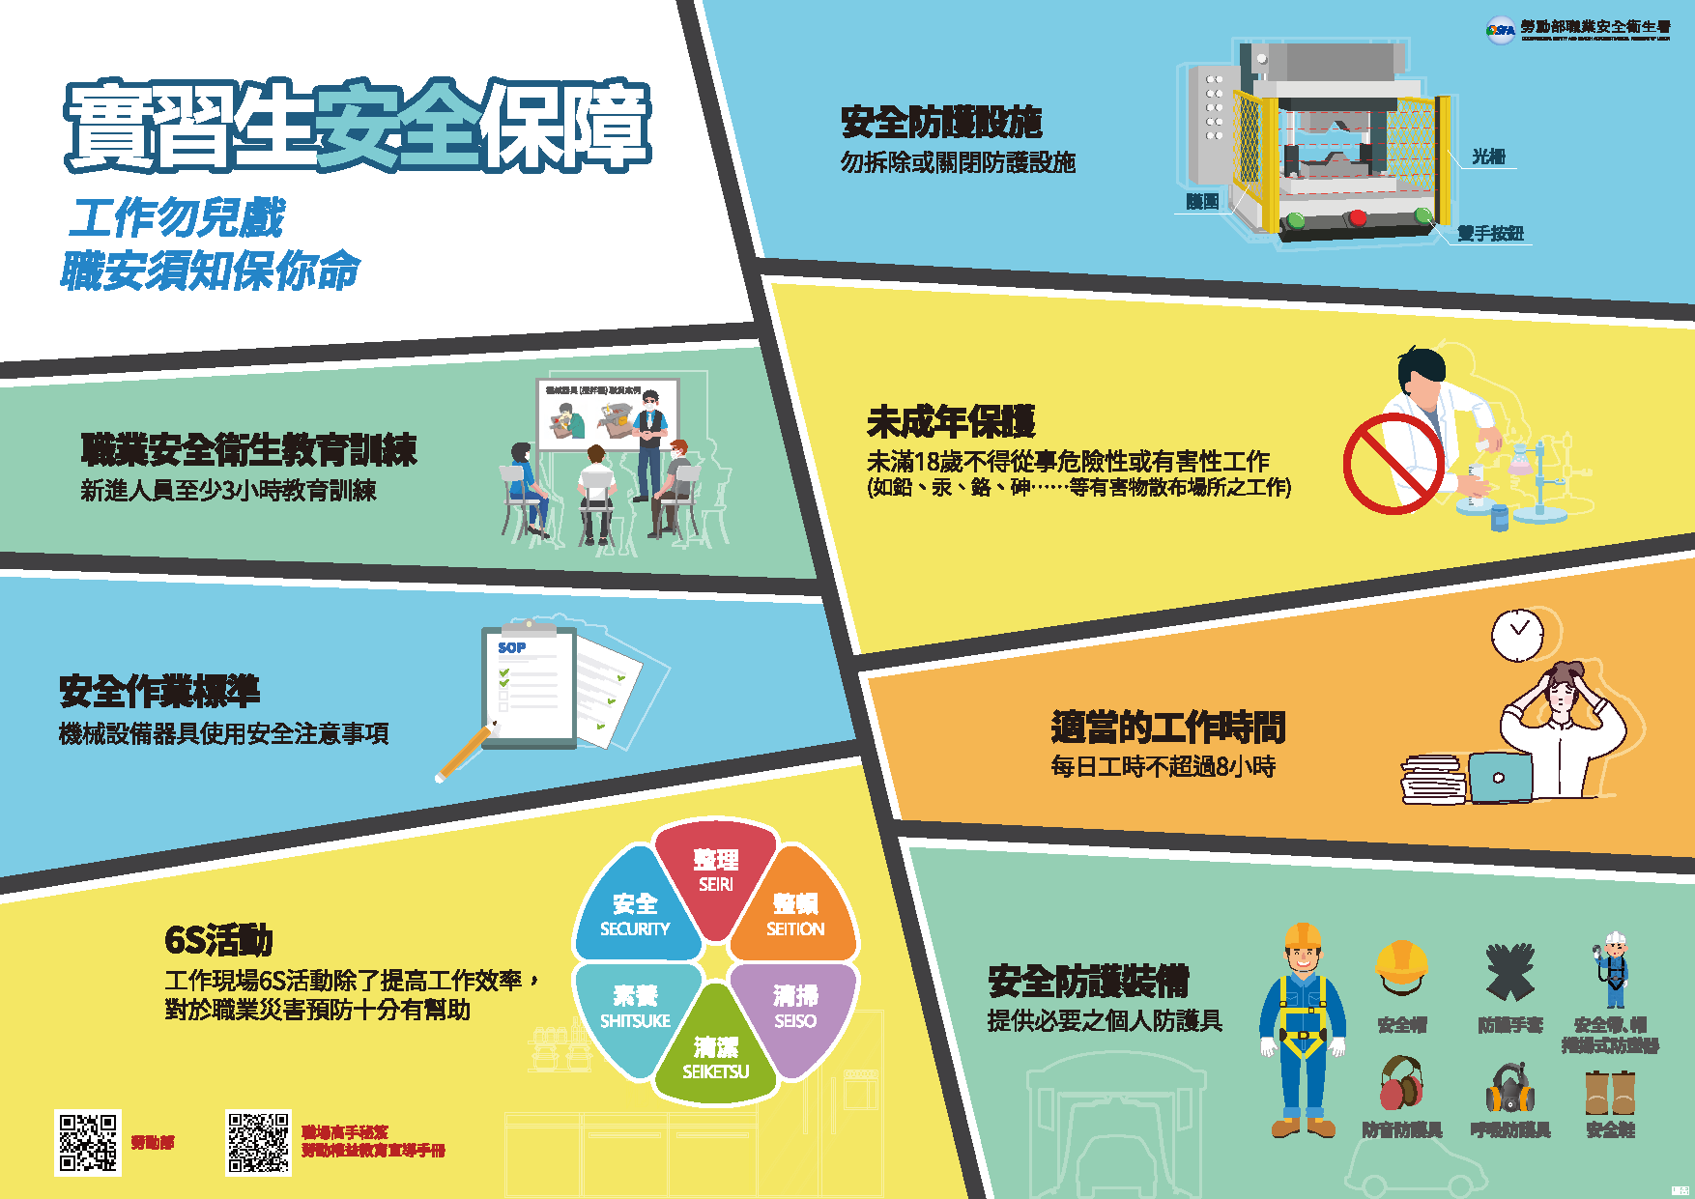**安全防護相關措施**

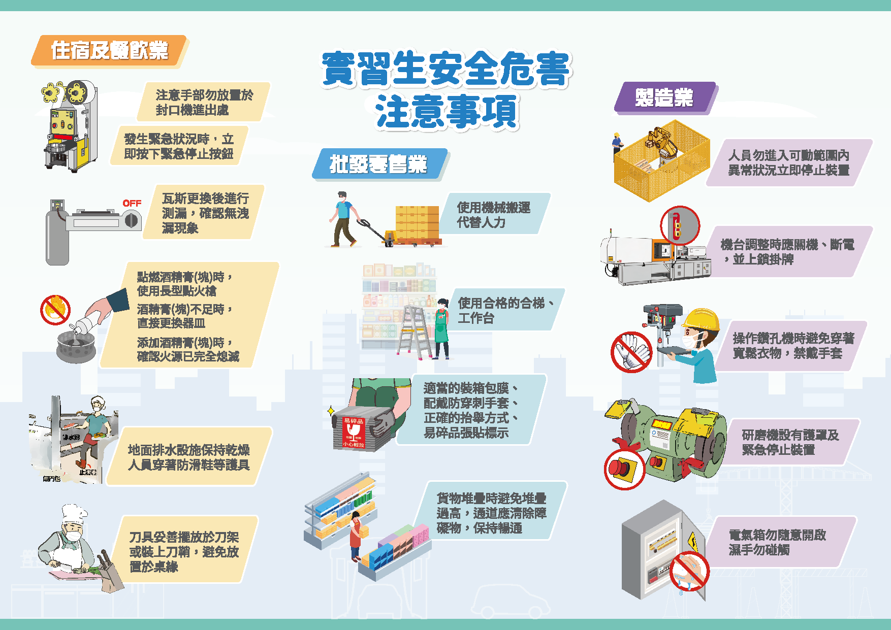

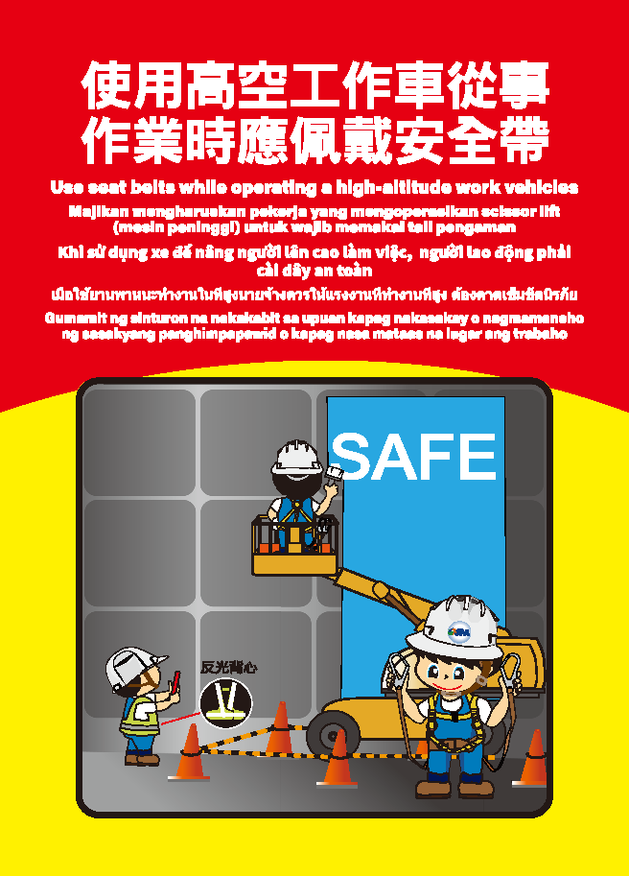

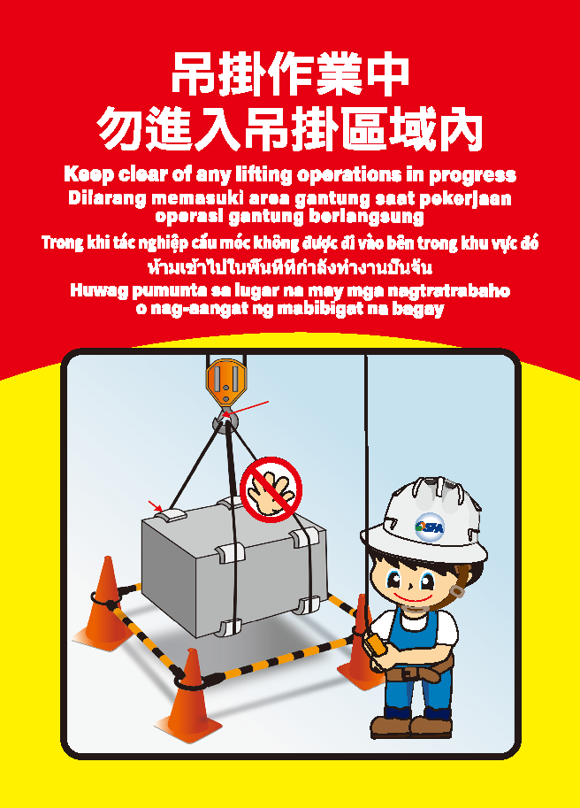

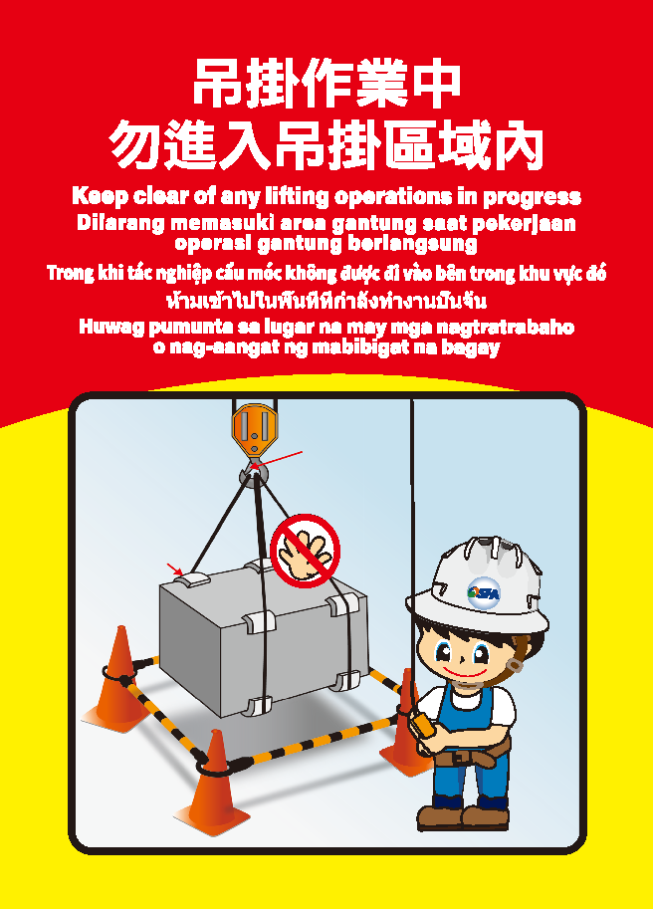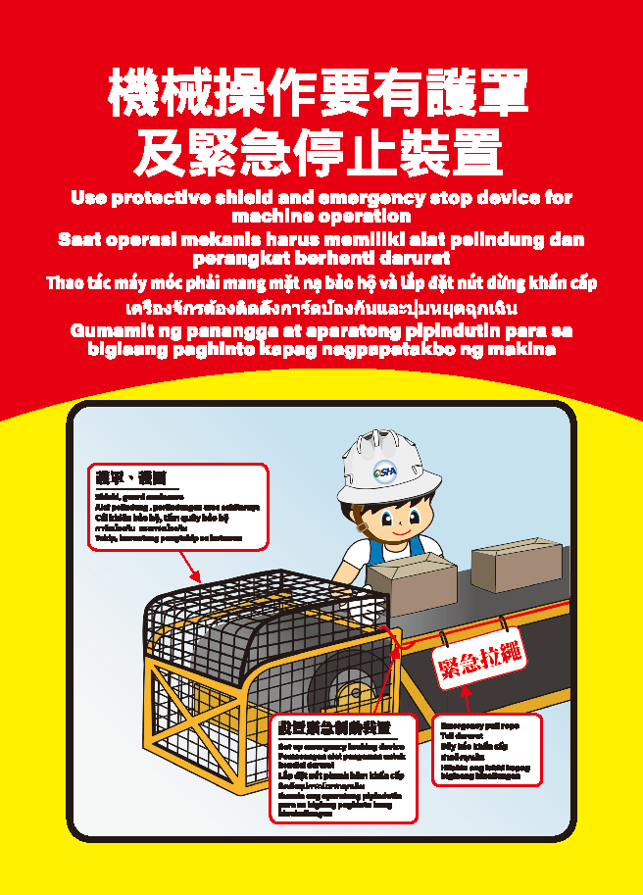

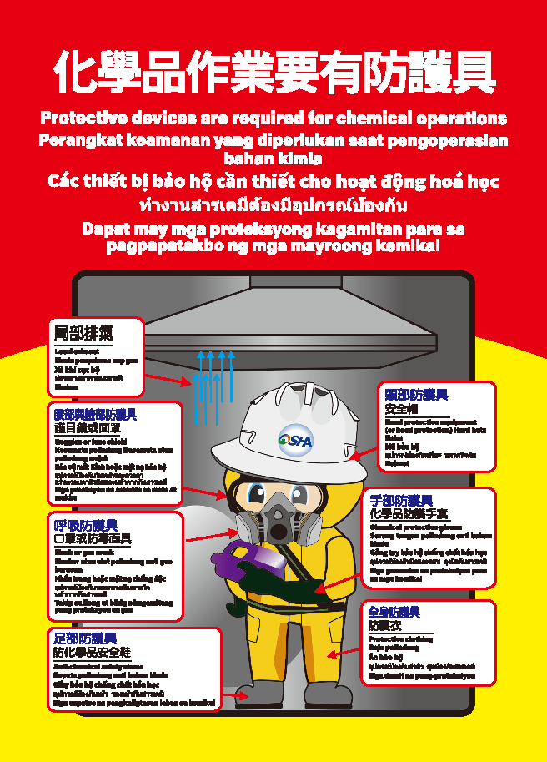



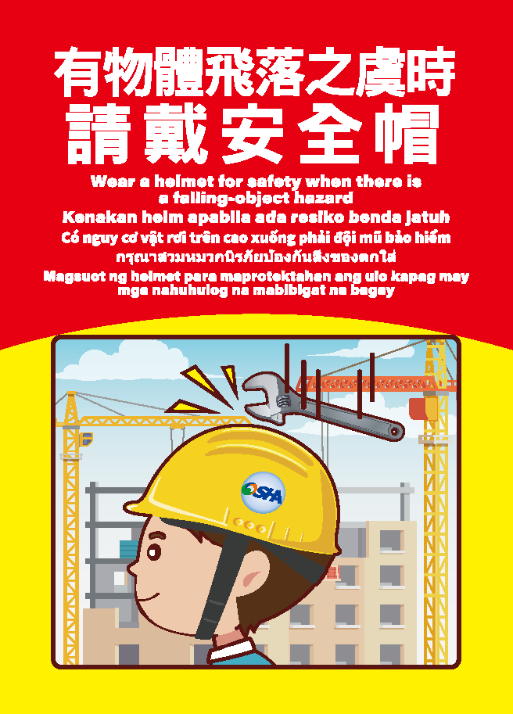

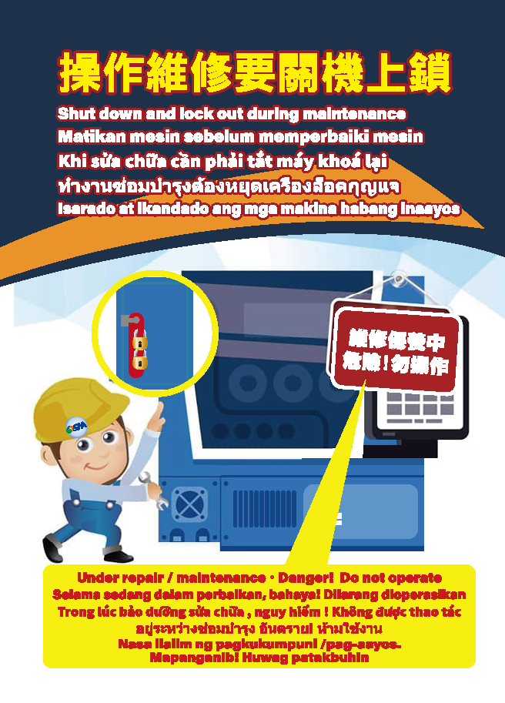

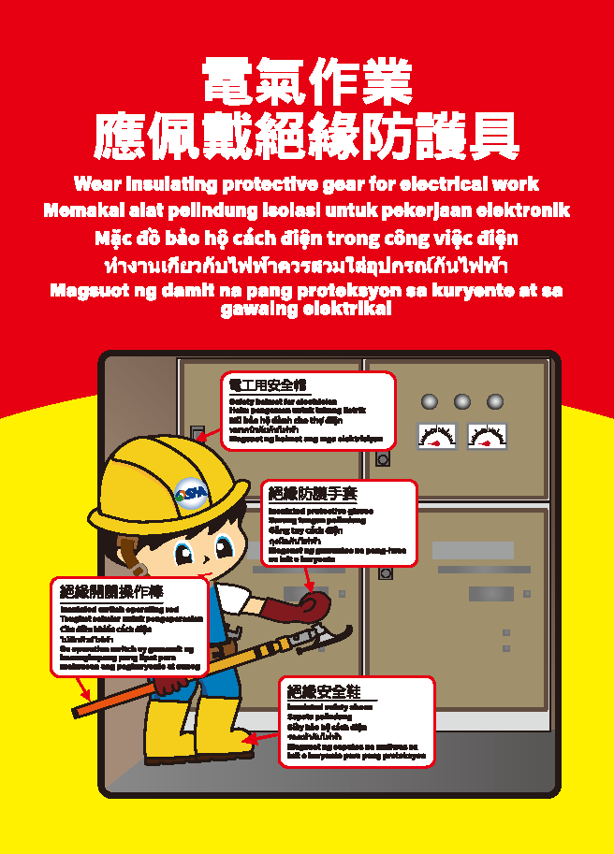

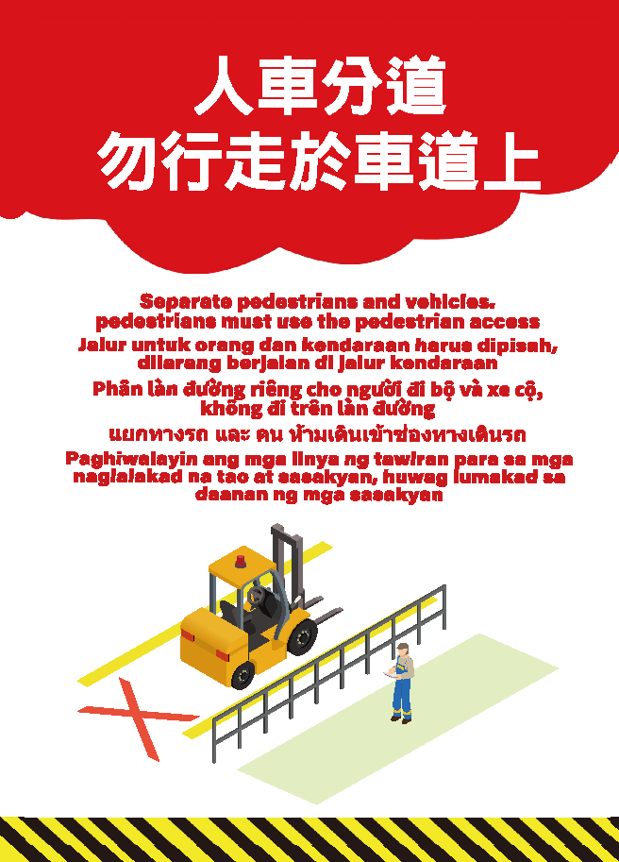

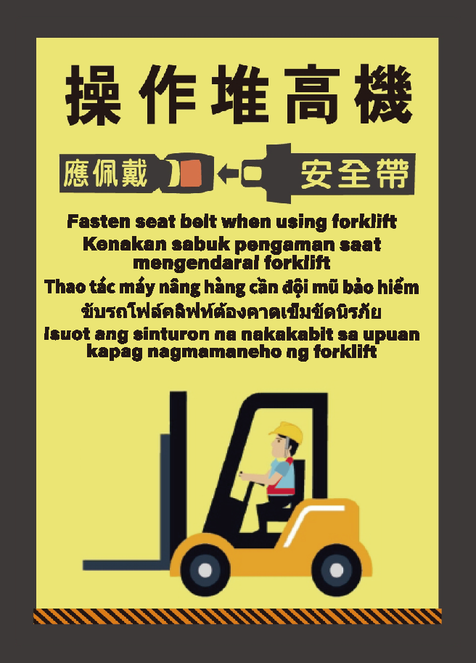

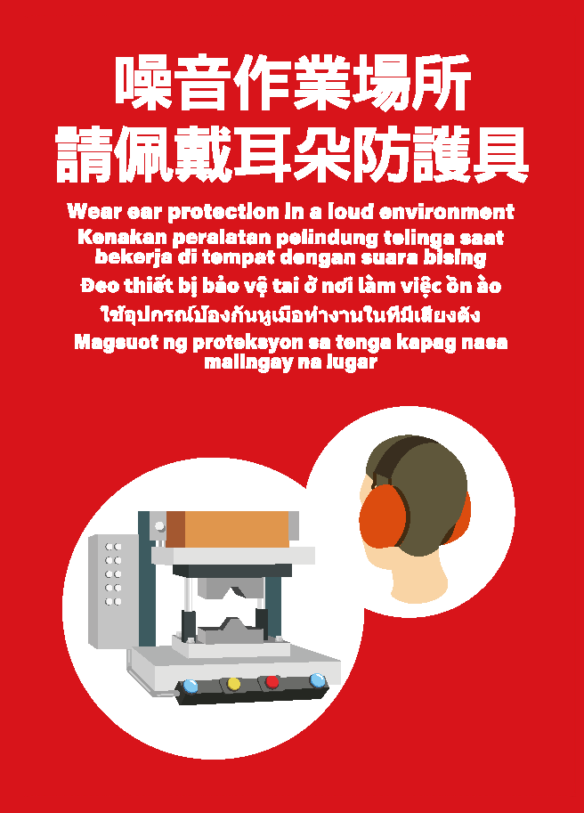

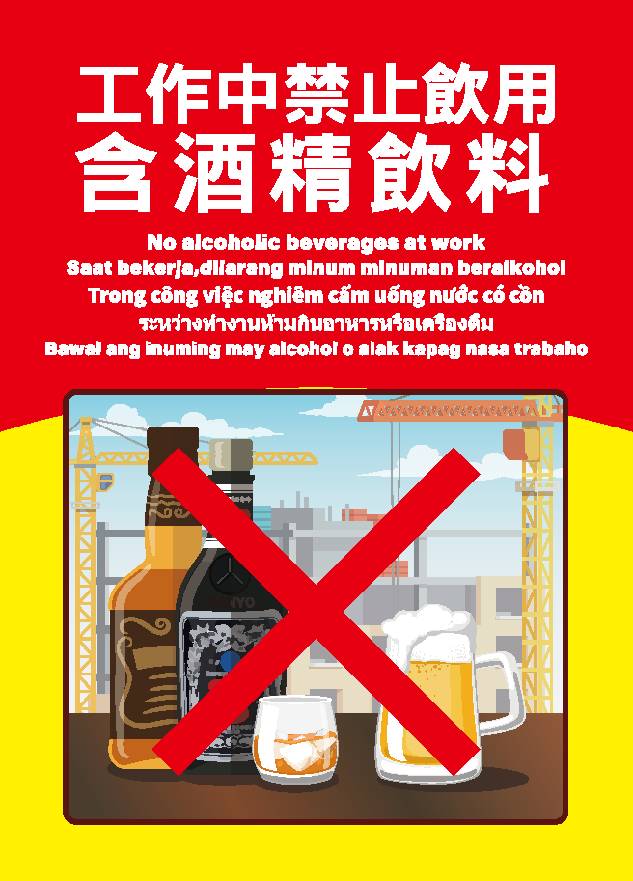

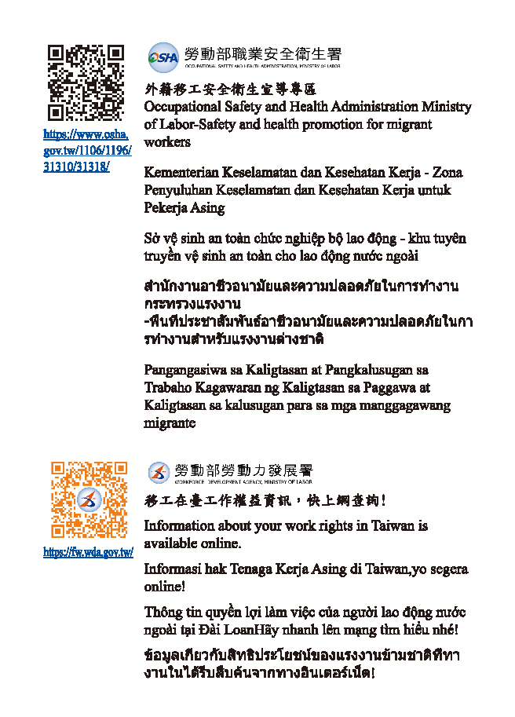



1. **實習性騷擾因應**

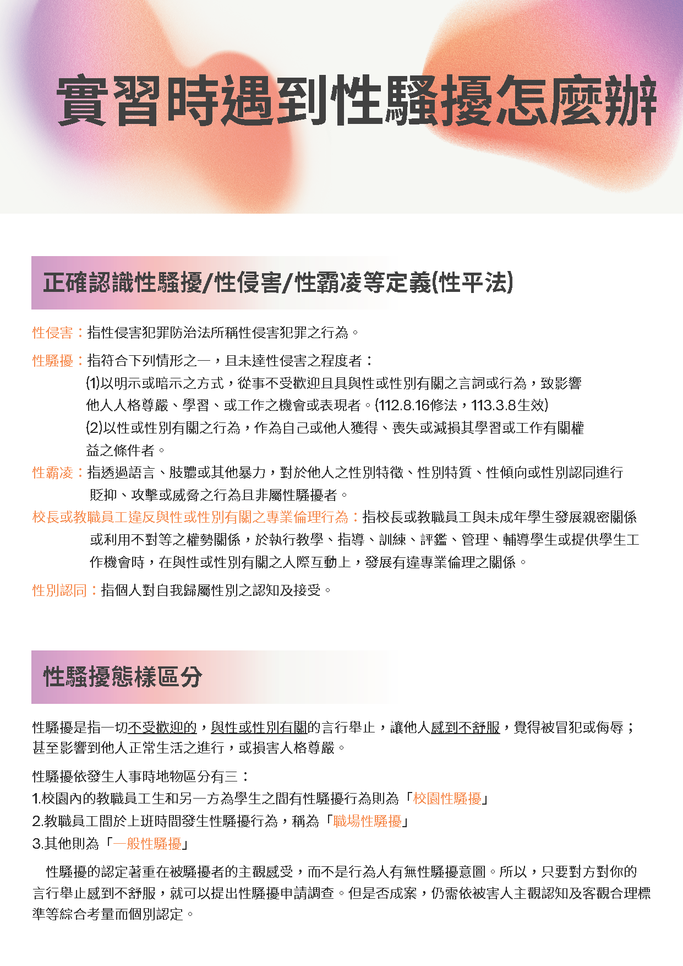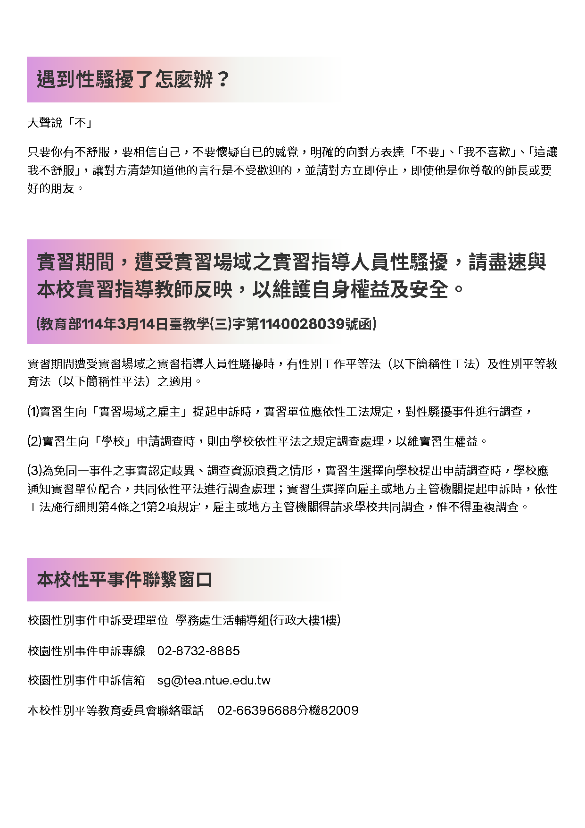

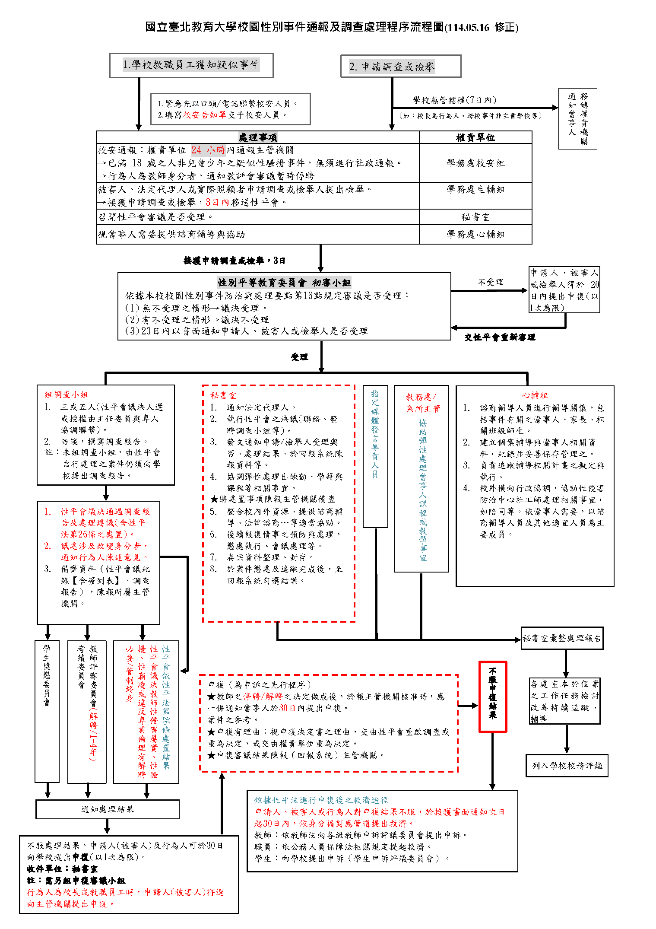

1. **不適任輔導與轉換實習機構機制**

實習生如有不適應之情事，本系應先安排實習指導教授、實習機構及實習生進行協調改善方案。如仍未改善，本系應依照本校校外專業實習不適應輔導與轉換之作業程序，協助實習生終止實習或轉換其他實習機構，相關不適應輔導與轉介過程應作成紀錄，送本系校外專業實習委員會確認與存查(如下圖)。

**校外專業實習不適應輔導與轉換之作業程序圖**



1. **實習爭議協商處理**

實習生若認為實習機構不當損及其權益者，應向實習指導教授即時反應，由實習指導教授與實習機構共同商議爭議改善方案。如未獲改善，得依本校學生申訴辦法提出申訴，本校受理單位應立即啟動爭議協商與處理機制，並儘速召開會議進行討論（如下圖）。

**校外專業實習爭議協商處理之作業程序圖**



1. **實習成績評核**

由實習機構與實習指導教授共同對實習生進行實習成效考核，並填寫「校外專業實習課程評分表」，以作為實習課程之評量依據。

1. 學習成效：專業技能知識、工作創新能力、工作效率及工作成果等方面。
2. 學習態度：責任感、團隊精神、人際關係及出缺勤狀況等方面。
3. 實習計畫執行之確實性、學習目標與成效之吻合度。
4. **本校學生校外專業實習辦法**

## 國立臺北教育大學國內校外專業實習辦法

107年11月28日第157次行政會議通過

108年9月25日第167次行政會議修正通過

109年2月26日第172次行政會議修正通過

114年1月22日第231次行政會議修正通過

114年6月3日第54次校務會議修正通過

1. 本校為提升學生專業實務能力、保障學生實習權益，並增進學校與產業互動，以培養學術及實務經驗兼備之人才，特訂「國立臺北教育大學國內校外專業實習辦法」(以下簡稱本辦法)。
2. 本辦法用詞定義如下：
3. 校外專業實習課程：指本校與國內實習機構合作，於實習機構開設以增強學生實務專業能力、理論應用，且採計為學分數之職場屬性實務學習課程，不包括實驗課程及實作訓練課程。
4. 實習生：指於本校就讀，修習校外專業實習課程，在一定期間內於實習機構學習之在學學生。
5. 實習指導教授：指本校教師開設校外專業實習課程，受聘指導實習生者。
6. 實習機構：指與本校簽訂校外專業實習合作契約，傳授實習生專業知能及技能之機關、機構、法人或團體。
7. 實習督導：指實習機構安排具相關專長之人員督導實習生者，並依據實習生個別實習計畫提供專業實務技術訓練。
8. 校外專業實習合作契約：指本校與實習機構所簽訂，由本校安排實習生於一定期間至實習機構實習，包括實習生權利、義務及相關事項之契約。
9. 本辦法適用範圍，指實習生至國內實習機構，接受校外專業實習教育，不包括師資培育法所定師資職前教育課程所安排之實習及教育實習。
10. 課程型態實習：各教學單位(系、所、學位學程)得視專業性質及職能培育需求，在專門課程架構下，於二至四年級開設校外專業實習課程，安排學生至實習機構學習，並於實習期滿，經教學單位及實習機構共同評核成績合格者，採計為學分數。  
    專業實習係指學生於一定期間內於實習機構學習，依實習時間分為全學年、單一學期、學期期間、寒暑期四種類型。
11. 全學年實習課程：指同一學年度上、下學期修讀所有學分(課程)均於實習機構從事實習活動。
12. 單一學期實習課程：實習時間為整學期皆於實習機構從事實習活動。
13. 學期期間實習課程：實習時間為學期間部分學分於實習機構從事實習活動。
14. 寒暑期實習課程：實習時間為寒暑假於實習機構從事實習活動。

前項校外專業實習課程之開設，需有實際安排學生至職場實習之事實，課程名稱始得包含「實習」，並應循本校開課實施辦法暨相關規定辦理。每門課應安排實習生實際至實習機構實習，其實習時數需符合每學分至少40小時、至多80小時實習，單一學期校外實習學分數不得超過9學分(或實習時數超過720小時)之規範。如屬各類科專門職業之技術人員考試所定應考資格之實習時數，依國家考試規定辦理。

1. (刪除)
2. 辦理校外專業實習，應設校級、教學單位校外專業實習委員會，作為本校校外專業實習推動單位。

前項校級校外專業實習委員會，應包括辦理校外實習業務人員、合作實習機構代表、學生代表、校外法律學者專家，設置規定應送校務會議通過後公告實施；其任務如下：

1. 督導實習機構之評估及選定。
2. 檢核及確認校外專業實習合作契約。
3. 督導與實習機構訂定實習生實習計畫。
4. 督導實習輔導訪視之落實。
5. 督導實習生實習期滿前終止實習之處理。
6. 評估全校實習成效及督導實習生申訴、爭議及意外事件之處理。
7. 其他實習生權益保障相關事項。

第一項教學單位校外專業實習委員會之組成，由各單位會議定之，設置規定應送交校級校外專業實習委員會及校務會議通過後公告實施；其任務如下：

1. 整體規劃及推動校外專業實習課程。
2. 確認實習機構之評估結果及選定。
3. 擬定校外專業實習合作契約及實習生實習計畫。
4. 協調、處理實習生申訴、爭議及意外事件。
5. 處理實習生實習期滿前之終止實習。
6. 追蹤處理及檢討實習生實習輔導訪視結果。
7. 其他實習生權益保障相關事項。
8. 校外專業實習實施由教學單位、研究發展處、實習機構共同辦理，其負責事項分別如下：
9. 教學單位：
   1. 實習前準備：
10. 組成教學單位校外專業實習委員會。
11. 篩選及擇定實習機構：教學單位安排實習生至校外實習前，應進行實習機構之篩選及評估，內容包括實習工作內容專業性、實習權益保障、實習場所安全性等項目，查詢有無違反勞動法令及違反性別平等工作法之紀錄以檢視實習機構適切性，派員實地進行實習場所安全性評估，並做成評估紀錄。選擇經政府登記核准立案、具有良好制度及信譽，且與本校職能培育需求相關之公民營企業或機構，經教學單位校外實習委員會審核通過後，再簽訂實習合作契約。
12. 指定實習指導教授，並依實習內容，與實習機構、實習生共同訂定實習生個別實習計畫後，送教學單位校外實習委員會確認。
13. 媒合分發實習生至實習機構，並彙整實習生校外專業實習分發名冊，連同實習合作契約影送研究發展處。
14. 除學生平安保險外，應確認實習機構已為實習生投保勞工保險或加辦比照勞動基準法所定職業災害補償額度之商業意外保險。若無，則教學單位應為實習生投保「大專校院校外實習學生團體保險」或其他相關意外傷害保險。
15. 舉辦實習行前說明會及安全講習，向實習生說明實習內容、成績評核方式、安全衛生、職場倫理、勞動權益、性平規定、實習期間之權利義務及實習期間若發生意外事件時安全處理、通報與因應等事項。
16. 編定校外專業實習手冊，內容包含實習相關法規、實習課程修課相關規定、合作書面契約書範本、安全防護相關措施、勞動權益與性平規定、實習成績評核、實習期滿調查問卷（含實習生對實習課程、對實習合作機構滿意度調查；實習合作機構對實習課程及對實習生之滿意度調查）、申訴規定與程序及緊急聯絡電話等資訊，以提供實習指導教授及實習生參考。
    1. 實習中輔導：
17. 應指派實習指導教授於實習生至實習機構實習期間，定期進行輔導與訪視，以瞭解實習生實習情況、實習機構環境，協助其處理實習期間生活及工作適應問題。每次訪視結果及實習生狀況應如實紀錄，並送教學單位校外實習委員會確認與存查，另覈實支給實習指導教授差旅費。
18. 若發現實習生適應不良、實習機構有未依實習計畫實施、違反校外專業實習合作契約之情事，應立即協助實習生適應或作其他安置、要求實習機構改進，並為適當之追蹤處理及詳於記錄，送教學單位校外專業實習委員會確認與存查。
19. 經持續追蹤後，發現實習生適應狀況或其他權益受損仍未獲改善，應依照本校校外專業實習不適應輔導與轉換之作業程序，協助實習生申請終止實習或轉換其他合作機構繼續完成實習課程。
    1. 實習後效益評估：
20. 應於實習完成後辦理效益評估，包含：
21. 實習指導教授及實習督導對實習成績的評核；
22. 實習生對實習課程之回饋及滿意度成效；
23. 實習生對校外實習機構滿意度成效；
24. 實習機構對實習課程之回饋及滿意度成效；
25. 實習機構對實習生滿意度成效；
26. 教學單位對實習課程之檢討。
27. 實習成果的展現，得配合研究發展處辦理，或自辦實習成果發表會。
28. 每學期配合研究發展處提供實習檢核清單，將實習相關佐證資料以及效益評估，送校級校外專業實習委員會確認。
29. 研究發展處：
30. 建立實習機構篩選、評估、媒合機制、實習合作契約範本、實習效益評估等格式，及校外實習機構名單，提供教學單位參考。
31. 組成校級校外專業實習委員會。
32. 彙整教學單位校外實習機構聯繫資料及實習分發名冊，以供後續辦理企業交流或實習訪視之規劃。
33. 彙整校外專業實習課程相關評鑑資料。
34. 舉辦校外專業實習課程成果發表會。
35. 辦理實習生畢業後流向調查。
36. 實習機構：
37. 與本校簽訂實習合作契約。
38. 與本校實習指導教授及實習生共同訂定實習計畫，確認工作內容及相關權益(含保險、實習薪資或獎金等權益)。
39. 指定實習督導，實習期間進行實務指導，掌握實習生的實習狀況，並提供實習生必要之訓練、輔導及安全維護。
40. 與本校實習指導教授共同評量實習生之實習成績。
41. 提供對本校實習生、實習課程之回饋與滿意度成效等相關資料。
42. 於實習生實習期間，知悉實習生有遭遇性侵害、性騷擾或性霸凌事件者，應依性別平等教育法處理。
43. 教學單位辦理校外專業實習，應使用本校校級校外專業實習委員會通過之公版實習契約與實習機構簽約。契約內容如單次需修改，應參照「專科以上學校產學合作實施辦法」第6條之1訂定，且經有校外法律學者專家出席之教學單位校外專業實習委員會審議通過後方得簽訂，並送本校校級校外專業實習委員會核備。  
    教學單位辦理之校外實習如屬各類專門職業之技術人員考試所定應考資格條件，得免除實習生實習計畫之訂定，但其實習內容及形式，應符合國家考試規定。  
    如實習生至公部門實習，未能簽訂合約時，得以公文及實習生個別實習計畫取代實習契約。
44. 實習生或實習機構認為對方不當損及其權益者，應向本校實習指導教授即時反應，由實習指導教授與實習機構共同商議爭議改善方案。如未獲改善，得依本校學生申訴辦法提出申訴，本校受理單位應立即啟動爭議協商與處理機制，並儘速召開會議進行討論。
45. 實習生於實習機構學習期間遭性騷擾時，其申訴之提出及認定，依性別工作平等法、性別平等教育法及相關法令規定辦理。

實習生於實習機構學習期間之學習機會、學習內容、成績評量、待遇或獎學金之給予，遭實習機構因性別或性傾向而有差別待遇時，其申訴之提出及認定，依性別平等教育法規定辦理。

1. 教學單位推動校外專業實習，應配合前述辦理事項另行訂定各教學單位校外專業實習作業辦法，並送校級校外專業實習委員會及校務會議通過後公告實施。
2. 本校校外專業實習課程評量應依教育部「專科以上學校實習課程績效評量辦法」規定，定期進行績效自我評量。
3. 本辦法未盡事宜，悉依教育部相關法規及本校相關規定辦理。
4. 本辦法經行政會議及校務會議通過後公告實施。

附錄1:校外專業實習不適應輔導與轉換之作業程序



附錄2:校外專業實習爭議協商處理之作業程序



**國立臺北教育大學○○(教學單位)國內校外專業實習作業辦法**

113.12.24 113學年度第1學期就業輔導暨產業實習委員會通過

114.01.22第231次行政會議通過

114.06.03第54次校務會議通過

一、本系為落實學生「學以致用」與「理論與實務結合」之目的，爰依本校「國內校外專業實習辦法」，特訂定本辦法。

二、本系辦理校外專業實習，係指在本系專門課程架構下，於二至四年級開設校外專業實習課程，以增強學生實務專業能力、理論應用為目的，安排學生至實習機構進行職場屬性實務學習，並於實習期滿，經本系實習指導教授及實習機構共同評核成績合格者，採計為學分數，每學分實習時數○小時。

三、本系校外專業實習委員會負責整體規劃及推動校外專業實習相關業務，其設置要點另定之。

四、本系篩選及評估合作實習機構，按下列實習場所分類進行作業，以實習工作內容專業性、實習權益保障、實習場所安全性為評估重點，並做成評估紀錄，且經本系校外專業實習委員會審核通過者方可合作實習。

(一)政府機關：指中央、地方各級機關及其設立之實（試）驗、研究、文教、醫療及特種基金管理等機構，應選擇與本系職能培育需求相關，並至勞動部網站查詢3年內有無違反勞動法令及違反性別平等工作法之紀錄，確實檢視實習機構適切性。

(二)其餘公民營機構、法人、團體：應選擇經政府核准立案，與本系職能培育需求相關，並至勞動部網站查詢3年內有無違反勞動法令及違反性別平等工作法之紀錄，確實檢視實習機構適切性，並應派員實地進行實習場所安全性評估。

五、本系於實習生前往實習機構實習前，應完成下列事項：

(一)使用本校校級校外專業實習委員會通過之公版實習契約與實習機構簽約。如實習機構欲與本系修改單次實習契約內容，應依照「專科以上學校產學合作實施辦法」第6條之1規定，並經本系有校外法律學者專家出席之校外專業實習委員會審議通過後方得簽訂，修訂後實習契約應送校級校外實習委員會核備。如實習生至公部門實習，未能簽訂合約時，得以公文及實習生個別實習計畫取代實習契約。

(二)為實習生指派實習指導教授，並與實習機構、實習生共同擬定個別實習計畫書，內容應包含實習目標、實習期間不同階段或輪調崗位的實習工作內容，送本系校外專業實習委員會確認，以為實習合作機構輔導與教師訪視時之檢核參考依據。  
如該次實習屬各類專門職業之技術人員考試所定應考資格條件，得免除實習生實習計畫之訂定，但其實習內容及形式，應符合國家考試規定。

(三)與實習機構協定實習生保險事宜，如實習機構有投保之制度，由實習機構負責實習生實習期間保險相關事宜；如實習機構無投保之制度，由本系負責投保「大專校院校外實習學生團體保險」或其他相關意外傷害保險。所有實習生投保證明應送本系校外實習委員會確認與存查。

(四)舉辦實習行前說明會及安全講習，向實習生說明實習內容、成績評核方式、安全衛生、職場倫理、勞動權益、性平規定、實習期間之權利義務及實習期間若發生意外事件時安全處理、通報與因應等事項。

(五)編定校外專業實習手冊，內容包含實習相關法規、實習課程修課相關規定、合作書面契約書範本、安全防護相關措施、勞動權益與性平規定、實習成績評核、實習期滿調查問卷、申訴規定與程序及緊急聯絡電話等資訊，以提供實習指導教授及實習生參考。

六、實習指導教授原則上以本系專任教師擔任，其主要工作項目為實習之監督及執行，細項工作包括：

(一)與實習機構、實習生共同擬訂實習生個別實習計畫。

(二)於實習期間，每○個月應有1次赴實習生實習場所輔導與訪視，並繳交訪視輔導紀錄表，以瞭解實習生實習狀況、實習機構環境，協助其處理實習期間生活及工作適應問題。訪視輔導紀錄表應送本系校外實習委員會確認與存查。

(三)應與實習機構共同評定實習成績。

(四)必要時參加實習機構座談會。

七、有關實習生進行實習之規定如下：

(一)實習生務必全程參與本系舉辦之「行前說明會及安全講習」。

(二)實習生須於完成實習結束後○週內繳交「實習成果報告書」（內容另訂之）予實習指導教授。

(三)實習生於實習期間，應遵守實習機構之指導。

(四)在實習過程中，實習生對實習有任何問題，應立即向實習指導教授報告。

八、本系與實習機構相互合作之事項：

(一)允諾參與實習課程之單位，須安排實習場所之督導人員，其督導事項如下：

1.與本系協調實習課程相關事宜。

2.安排實習生實習期間之工作。

3.考核實習生之實習成效；實習生實習期滿兩週內，請實習機構填寄「校外專業實習課程評分表及證明」至本系審核。

(二)在實習過程中，本系與實習機構應共同維護實習生之安全，並請隨時與本系實習指導教授或系辦公室保持聯絡。

九、實習生於實習期間內，如有下列情事者，則該次實習時數不予採認：

(一)違反實習機構規定或實習契約書所載規則。

(二)未經實習指導教授與實習機構核准而擅離實習工作。

(三)所填報之實習文件不實，經查證屬實者。

(四)於實習機構發生違法或嚴重影響校譽之行為。

十、若實習生有不適應之情事，本系應先安排實習指導教授、實習機構及實習生進行協調改善方案。如仍未改善，本系應依照本校校外專業實習不適應輔導與轉換之作業程序，協助實習生終止實習或轉換其他實習機構，相關不適應輔導與轉介過程應作成紀錄，送本系校外專業實習委員會確認與存查。

十一、本系實習生或實習機構認為對方不當損及其權益者，應向實習指導教授即時反應，由實習指導教授與實習機構共同商議爭議改善方案。如未獲改善，得依本校學生申訴辦法提出申訴，本系應配合相關會議協助調查。

十二、本系於實習完成後應向實習生、實習機構進行期滿問卷調查，包含實習生對實習課程、對實習機構滿意度調查；實習機構對實習課程及對實習生之滿意度調查。

十三、本系應於每學期進行實習效益評估與檢討，以作為課程革新之參考依據，並提送本系及校級校外專業實習委員會報告。

十四、本辦法如有未盡事宜，依相關法規辦理。

十五、本辦法經校級校外專業實習委員會及校務會議通過後公告實施。

# 附件－實習相關表單

**國立臺北教育大學校外專業實習機構基本資料與評估表**

1-1

|  |  |  |  |  |  |  |  |  |  |  |  |  |  |  |  |  |
| --- | --- | --- | --- | --- | --- | --- | --- | --- | --- | --- | --- | --- | --- | --- | --- | --- |
| 教學單位名稱： | | | | | | | | | 填表日期: 年 月 日 | | | | | | | |
| 實習機構名稱 | | |  | | | | | | | | | | | | | |
| 實習機構類型 | | | □政府機關（中央、地方各級機關及其設立之實（試）驗、研究、文教、醫療及特種基金管理等機構）  □其餘公民營機構、法人、團體（須經政府核准立案） | | | | | | | | | | | | | |
| 負責人 | | |  | | 統一編號 | | | (若無統編，請填設立字號) | | | | | | | | |
| 實習聯絡人 | | |  | | 部門及職稱 | | |  | | | | | | | | |
| 聯絡電話 | | | ( ) | | E-mail | | |  | | | | | | | | |
| 實習機構 設立地址 | | | □□□ | | | | | | | | | | | | | |
| 實習場所地址 | | | □同上 □另填如下:  □□□ | | | | | | | | | | | | | |
| 實習機構簡介(或填產業別、特色) | | |  | | | | | | | | | | | | | |
| 提供實習生  保險狀況 | | | □勞保 □個人傷害險  □團體保險 □無 | | 實習待遇 | | | □工資 □津貼  □獎助學金 □皆無 | | | | | | | | |
| 預估實習期間  (可複選) | | | □學期： 年 月 日至 年 月 日，約 小時  □寒期： 年 月 日至 年 月 日，約 小時  □暑期： 年 月 日至 年 月 日，約 小時  □專案： 年 月 日至 年 月 日，約 小時 | | | | | | | | | | | | | |
| 實習內容 | | | □人資 □法務 □行銷 □企劃 □營建 □行政總務 □營運管理  □文字編輯 □研發 □資訊 □傳播 □諮商 □設計 □藝術演藝  □課程教材 □新聞採訪 □導覽 □補教 □其他： | | | | | | | | | | | | | |
| 預估名額 | | |  | | | | | | | | | | | | | |
| 合作機會  來 源 | | | □廠商申請  □學生推薦  □研究發展處推介 | | | □本校 老師推介  □本校產學合作廠商  □其他 | | | | | | | | | | |
| 合作情形 | | | □第一次合作 | | | □延續性合作 | | | | | | | | | | |
| **評估項目** | | | | | | | | | **有** | **無** | **非常符合** | **很**  **符合** | **尚 符合** | **不 符合** |
| 1. 實習機構近3年有無違反勞動法令或性別平等工作法之紀錄 (查詢網站: <https://announcement.mol.gov.tw/>) ◎如有相關違反紀錄，另補充說明於下方表格 | | | | | | | | | □ | □ |  |  |  |  |
| 1. 實習機構所提供的實習項目與本系(所、學位學程)欲培養的專業核心就業力相關 | | | | | | | | |  |  | □ | □ | □ | □ |
| 1. 實習機構提供實習生相關權益符合本系(所、學位學程)校外專業實習作業辦法 | | | | | | | | |  |  | □ | □ | □ | □ |
| 1. 實習機構可與本系(所、學位學程)共同擬定實習規劃與評量之教育訓練計畫 | | | | | | | | |  |  | □ | □ | □ | □ |
| 1. 實習機構可指派專人負責實習生之實務訓練與輔導 | | | | | | | | |  |  | □ | □ | □ | □ |
| **實習場所安全性評估項目【非政府機關務必填寫】** | | | | | | | | | **有** | **無** | **非常符合** | **很**  **符合** | **尚 符合** | **不 符合** |
| 1. 實習場所有無列入中華民國內政部消防署消防安全檢查重大不合格場所 (查詢網站: <https://fps7.nfa.gov.tw/nfa64/Danger>) | | | | | | | | | □ | □ |  |  |  |  |
| 1. 實習場所提供的設備與指導等學習資源符合本系(所、學位學程)實習需求 | | | | | | | | |  |  | □ | □ | □ | □ |
| 1. 實習場所提供安全、衛生，不影響健康的工作環境 | | | | | | | | |  |  | □ | □ | □ | □ |
| **其他評估項目(系所可依需求自行增加)** | | | | | | | | |  |  |  |  |  |  |
|  | | | | | | | | |  |  |  |  |  |  |
|  | | | | | | | | |  |  |  |  |  |  |
|  | | | | | | | | |  |  |  |  |  |  |
| 補充說明： | | | | | | | | | | | | | | |
| 評估結果: □建議納入可實習的機構名單 □不建議，理由： | | | | | | | | | | | | | | |
| 評估人員(簽章) |  | | 評估時間 | | | 年　　月　　日 | | | | | | | | |
| **經　　　年　　月　　日本系(所、學位學程)校外專業實習委員會審查通過。**  **委員會主席簽章:** | | | | | | | | | | | | | | |

國立臺北教育大學校外專業實習合約

1-2

立合約書人： (實習機構) (以下簡稱甲方)

國立臺北教育大學 系(所) (以下簡稱乙方)

實習生: 系(所) 同學 (以下簡稱丙方)

　　甲乙雙方基於培訓專業人才，共同推展實習合作教學與實務訓練之互惠原則，配合 (課程)【學分數: 】同意丙方至機構進行專業實習，協議訂定下列事項，共同遵循。

1. 實習型式：

依教育部「專科以上學校產學合作實施辦法」及「勞動基準法」等相關規定，本次校外專業實習採⬜工作型(由甲方聘任丙方為正式員工(具僱傭關係))／⬜一般型(甲方與丙方為單純學習訓練關係(不具僱傭關係))校外實習

1. 校外實習合作職掌：
2. 甲方 部門：負責丙方工作單位分配、報到、職前訓練，並派遣專人擔任實習督導，負責每日指導與了解丙方狀況，如有問題應儘速通知乙方與監護人進行輔導與處理。
3. 乙方：承辦丙方實習相關業務及聯繫，各系所實習指導教授負責指導實習生校外實習。
4. 丙方：實習期間應遵從甲方主管之指揮監督與訓練、該機構政策與工作規則。
5. 合約期限：

實習期間自民國　　年　　月　　日起至　　年　　月　　日止。

1. 實習待遇：

本合約約定甲方⬜不提供／⬜提供以下實習待遇

註：若為工作型實習，應依勞動基準法規定，提供工資，且不得低於當年度基本工資規定。甲方提供之工資應全額予學生，並以金融機構轉存方式直接匯入丙方帳戶，其相關資料應明訂於個別實習計畫書中。甲方亦不得預扣丙方薪資作違約金或賠償費用。

1. 工資：以⬜月薪／⬜時薪計，⬜每月／⬜每時給付新臺幣○○○元。
2. 獎學金：（請自行設定）
3. 津貼：（請自行設定）
4. 其他：（請自行設定）
5. 實習場所與實習時間：
6. 丙方於甲方提供之實習場所：　　　　　　　　　　　　　　　　（地址）進行實習。
7. 實習時間為⬜每週／⬜每日實習　　小時。

註：工作型實習，應依勞動相關法令之規定辦理，每日正常實習時間不超過8小時，每週不超過40小時；一般型實習，應考量實務訓練所需及維護個人身心健康，安排每日實習時間不得超過8小時，每週實習時間，不得超過40小時，且不得於午後十時至翌晨六時之時間內進行(但屬各類專門職業及技術人員考試所訂應考資格條件者，不在此限）

1. 甲方非經乙方及丙方同意，不得任意延長實習時間或於休息日、休假日工作。
2. 加班與請假規定：

丙方每日實習時數如超過8小時，由甲方提供⬜補休假／⬜加班費／⬜補助費；丙方請假方式依照甲方工作規則辦理。

註：工作型實習，應依勞動相關法令之規定辦理；一般型實習，由甲乙雙方協議。

1. 實習保險及退休金：
2. 工作型校外實習期間，甲方應依相關法規為丙方辦理勞工保險、勞工職業災害保險、就業保險、全民健康保險及提繳勞工退休金，並依規定支付保險費。乙方應為學生投保校外實習團體意外險，並支付保險費。
3. 一般型實習期間由⬜甲方　⬜乙方　⬜丙方自費　辦理實習生保險。  
   投保類型：⬜勞保　⬜健保　⬜團體保險　⬜意外保險
4. 實習生輔導：
5. 實習期間實習生由甲方實習單位指派專人擔任實習督導，並依照實習生個別實習計畫（另行訂定之），督導實務實習工作內容及進行技能指導工作。
6. 實習期間乙方視情況定期或不定期安排實習指導教授赴甲方訪視實習生，負責專業實務實習輔導、溝通、聯繫工作。
7. 甲方所安排之工作不得要求學生從事違法、擔任非相關及危險性的工作。如有違反，乙方得逕行終止本合約。
8. 丙方如因工作表現不符甲方之要求或丙方無法適應甲方之工作要求，甲、丙雙方均應先知會對方並告知乙方後，經輔導或轉換工作後仍未改善者，得解除契約，三方均不得對此表示異議。
9. 實習考核：
10. 實習期間考勤依甲方規定考核。
11. 實習期間由甲方實習督導及乙方實習指導教授共同評核丙方實習成績，甲方應於每學期結束前將實習成績考評表擲交乙方，俾利核算實習成績。
12. 實習結束後，乙方得視需要向甲方申請開具實習學生「實習證明書」。
13. 甲、乙雙方不定期協調檢討實習各項措施，期使校外專業實習課程合作更臻完善。
14. 協力義務：
15. 甲方應配合乙方履行「國立臺北教育大學國內校外專業實習辦法」所訂內容，該辦法與甲方相關之部分視為本合約內容之一部，甲方同意遵循配合，該辦法如有修訂，乙方應以書面通知甲方。
16. 甲方如設有工會，應告知工會校外實習人才培育事宜及人數。
17. 保密協定：

為顧及甲方之業務機密，丙方因參加本實習合作所知悉甲方之業務機密、專業技術等，應負保密義務，均不得洩漏予未經甲方或當事人同意之第三人，但其已為公眾或獲甲方同意所知悉者不在此限。

1. 爭議處理：
2. 如發生實習糾紛或爭議，經乙方實習指導教授協調未果者，得依「國立臺北教育大學國內校外專業實習辦法」之規定，向乙方提出啟動爭議協商與處理機制。
3. 甲、乙、丙三方因本合約內容涉訟時，同意以台灣台北地方法院為第一審管轄法院。
4. 本合約正本1式三份，甲乙丙三方各執1份為憑。
5. 其他未盡事宜，甲乙雙方得視實際需要協議後，另訂之。本合約得視情況需要適時修正，生效日期自簽訂合約日開始生效。

甲方： (公司用印)

代表人： (負責人用印)

職稱：

地址：

統一編號：

電話：

乙方：國立臺北教育大學　　　　　　 (學校用印)

校長：　　　　　　　　　　 　（簽章）

單位負責人： （簽章）

職稱：系主任／所長／學位學程主任

地址：臺北市大安區和平東路2段134號

統一編號：03729709

電話：(02)2732-1104 #

丙方： （簽章）

身分證字號：

住址：

電話：

法定代理人： （簽章）（學生已滿18歲者免簽）

中 華 民 國 年 月 日

國立臺北教育大學

1-4

　　　　　　系(所) 實習生個別實習計畫書

|  |  |  |  |  |  |
| --- | --- | --- | --- | --- | --- |
| 第一部分：基本資料 | | | | | |
| 實習生 | | 姓名 |  | 學號 |  |
| 班級 |  | 實習指導教授 |  |
| 實習期間 | 自　　年　　月　　日　至　　年　　月　　日，共○小時 | | |
| 實習機構 | | 機構名稱 |  | | |
| 實習部門 |  | | |
| 實習督導 |  | | |
| 第二部分：實習學習內容 | | | | | |
| 實習課程目標 | (以下提供參考)  針對學生未來就業、職涯發展所需技能予以規劃，透過實習協助學生將理論與實務結合，培養具有應用專業知識解決○○問題（可依各系所專業能力填寫）專業能力，並培育良好職場倫理及工作態度，以提升學生就業競爭力。 | | | | |
| 實習課程內涵 | (以下提供參考)   1. 提供學生與所學直接相關的經驗，以結合理論與實務。 2. 擴大學生之視野、強化學生知能以及獨立工作能力。 3. 使學生將所學協助實習機構完成業務。 4. 使學生得以培養良好之情緒管理能力、職場態度、職場倫理、表達溝通、團隊合作、挫折容忍力、發掘問題及解決問題的能力。 5. 其他：＿＿＿＿＿＿＿＿＿＿＿＿＿＿。 | | | | |
| 各階段 實習內容具體規劃及時程分配 | 實習時程 | | 實習工作內容具體規劃 | | |
| 第一週 | |  | | |
| 第二週 | |  | | |
| 第三週 | |  | | |
| 第四週 | |  | | |
| 第五週 | | 實習週數大於五週者請自行增加欄位 | | |
| 實習機構提供實習課程指導與資源說明 | (以下提供參考)   1. 企業提供良好職場環境，培養學生專業技能、發掘問題及解決問題的能力。 2. 企業指導學生「在工作中學習」，對理論與實務之結合產生更深的體認。 3. 企業訓練學生處世應對之道，培養職業倫理及團隊合作精神。 | | | | |
| 實習指導教授輔導訪視實習課程進行之規劃 | (以下提供參考)   1. 提供實習生對於實習期間之相關實習制度及規定介紹，使實習生在實習前能充分瞭解實習內容。 2. 指導實習生撰寫個別實習計畫書，提供修正建議。 3. 於實習期間進行實地輔導訪視。 4. 與實習生不定期聯繫輔導。 | | | | |
| 實習督導輔導實習課程規劃 | (以下提供參考)   1. 指導實習生撰寫個別實習計畫書，提供修正建議。 2. 指導實習生實作技能。 3. 指導實習生撰寫工作週誌。 4. 參加校方召開之實習檢討會議，共同研擬實習課程學習內容。 5. 提供評核結果與實習課程滿意度與建議。 | | | | |
| 第三部分：實習成效考核與回饋 | | | | | |
| 實習成效考核指標或項目 | 1. 學習成效：專業技能知識、工作創新能力、工作效率及工作成果等方面。 2. 學習態度：責任感、團隊精神、人際關係及出缺勤狀況等方面。 3. 實習計畫執行之確實性、學習目標與成效之吻合度。   (上述項目需與評分表一致) | | | | |
| 實習成效與教學評核方式 | 1. 由實習機構與實習指導教授共同對實習生進行實習成效考核，各占50%。 2. 實習機構於實習生實習期滿兩週內，填寄「校外專業實習課程評分表」至本系(所、學位學程)，以作為實習課程之評量依據。 | | | | |
| 實習課後回饋規劃 | 為了瞭解實習生在參與校外專業實習課程後，對自我實務技能的提升是否有所助益，及實習機構對於本校之校外專業實習課程規劃是否滿意，爰針對實習機構及實習生進行下列意見調查作業，以完備實習課程規劃之改進作業。   1. 實習生對實習課程之回饋及滿意度成效 2. 實習生對校外實習機構滿意度成效 3. 實習機構對實習課程之回饋及滿意度成效 4. 實習機構對實習生滿意度成效 | | | | |

※每位實習生均有其「個別實習計畫」，應於實習前完成，並經實習生、實習督導、實習指導教授共同檢視後簽署同意，並送本系(所、學位學程)校外專業實習委員會確認。

|  |  |  |
| --- | --- | --- |
| 實習生簽章 | 實習督導或主管簽章 | 實習指導教授簽章 |
|  |  |  |

國立臺北教育大學校外專業實習課程訪視輔導紀錄表

2-1

|  |  |  |  |  |  |  |  |  |
| --- | --- | --- | --- | --- | --- | --- | --- | --- |
| 訪視日期 | 年 月 日 時 分至 時 分 | | | | | | | |
| 訪視方式 | □實地訪視 □電話訪談 □視訊訪視 □其他： | | | | | | | |
| 實習生姓名 |  | 學號 | | |  | | | |
| 實習機構名稱 |  | 實習部門 | | |  | | | |
| 實習督導姓名 |  | 職稱 | | |  | | | |
| 學生實習 概況 | 評估項目 | | 請於下表勾選適當的評價 | | | | | |
| 優 | 良 | | 好 | 可 | 差 |
| 實習生的專業技能表現 | |  |  | |  |  |  |
| 實習生在工作崗位上之出勤狀況 | |  |  | |  |  |  |
| 實習生與同事互動情況 | |  |  | |  |  |  |
| 實習生與主管互動情況 | |  |  | |  |  |  |
| 實習生對實習現況的滿意程度 | |  |  | |  |  |  |
| 補充說明： | | | | | | | |
| 實習機構之安排與規劃 | 評估項目 | | 請於下表勾選適當的評價 | | | | | |
| 優 | 良 | | 好 | 可 | 差 |
| 實習工作環境的理想程度 | |  |  | |  |  |  |
| 實習工作內容與簽約內容符合 | |  |  | |  |  |  |
| 對實習生工作量分配合理性 | |  |  | |  |  |  |
| 實習督導指導實習生之用心程度 | |  |  | |  |  |  |
| 補充說明： | | | | | | | |
| 綜合評語 |  | | | | | | | |

實習指導教授： (簽章)

國立臺北教育大學學生校外專業實習輔導訪視照片

|  |  |  |  |
| --- | --- | --- | --- |
| 訪視日期 | 年 月 日 時 分至 時 分 | | |
| 實習生姓名 |  | 學號 |  |
| 實習機構名稱 |  | 實習部門 |  |
| 訪視輔導照片 | | | |
|  | | | |
|  | | | |

2-2

**國立臺北教育大學校外專業實習課程轉換實習機構/終止實習申請表**

申請日期：　　年　　月　　日

|  |  |  |  |  |  |  |
| --- | --- | --- | --- | --- | --- | --- |
| 申請人 資料 | 姓名 |  | | 系所 | |  |
| 學號 |  | | 班級 | |  |
| 實習課程名稱 |  | | 開課號 | |  |
| 原實習 機構資料 | 機構名稱 |  | | | | |
| 已實習時數 | 自 年 月 日起至 年 月 日止，共計 時 | | | | |
| 轉換實習機構/終止實習原因 | (一)機構因素：□機構脅迫要求繳納保證金 □性騷擾(包含言語、肢體) □職場霸凌行為  □違反合約書規定：第 條 □其他：  (二)個人因素：□適應不良 □家庭因素 □生涯規劃 □補修學分 □認知落差 □其他： | | | | | |
| 實習指導教授意見 | ●評估建議：  □轉換至其他實習機構繼續實習，建議之機構名稱：  原實習機構已實習時數 □予以採計　□不予採計  □終止實習，該課程成績 □學生自行申請停修　　□不及格  ●簡要說明（另檢附輔導紀錄如後）： | | | | | |
| 所屬系所校外專業實習委員會議審議結果 | 會議日期： 年 月 日  ●審議結果  □同意轉換至其他實習機構繼續實習，原實習機構已實習時數：□予以採計　□不予採計  □同意終止實習，該課程成績：□學生自行申請停修　□不及格  ●其他審議說明： | | | | | |
| **實習生簽名** | | | **實習指導教授簽名** | | **校外專業實習委員會主席簽名** | |
|  | | |  | |  | |

備註：

1. 若經與實習指導教授協商後，仍需轉換實習機構或終止實習，請填寫此表送至所屬系所，由所屬系所校外專業實習委員會決定後續與實習機構聯繫事宜。
2. 申請轉換實習機構或終止實習所造成的任何權益損失問題（例如：延畢、二一等），概由實習生全權負責。
3. 本表簽核完成後，正本由所屬系所校外專業實習委員會留存，影本由實習生及實習指導教授各執一份。

**國立臺北教育大學實習機構同意終止校外實習證明書**

茲同意實習生　　　　　同學　　年　　月　　日至　　年　　月　　日於本單位實習，實習總時數為　　　小時，即日起終止該實習生與本單位所進行之校外實習合約及相關培訓。

　此致

國立臺北教育大學

實習機構名稱：

(實習機構章戳)

中華民國　　　年　　月　　日

**國立臺北教育大學校外專業實習課程評分表及證明**

3-1

**※**本表由實習機構填寫

|  |  |  |  |  |  |  |  |  |  |  |  |
| --- | --- | --- | --- | --- | --- | --- | --- | --- | --- | --- | --- |
| 實習生姓名 |  | 學號 |  | | 所屬系所 | |  | | | | |
| 實習機構 |  | | | | | | | | | | |
| 實習期程 | 自 年 月 日起至 年 月 日止，共計 時 | | | | | | | | | | |
| 實習單位評分：(滿分100分) | | | 評分主管 | (請簽章) | | | | | | | |
| 評分日期 | 年 月 日 | | | | | | | |
| **一、綜合評核：** | | | | | | **非常同意** | | **同意** | **普通** | **不同意** | **非常不同意** |
| 1.實習生經實習輔導後，具備專業技能知識。 | | | | | | □ | | □ | □ | □ | □ |
| 2.實習生經指導後能評估問題，提出創新或解決方案。 | | | | | | □ | | □ | □ | □ | □ |
| 3.實習生能主動學習、謙恭有禮。 | | | | | | □ | | □ | □ | □ | □ |
| 4.實習生服從領導、能培養出團隊合作意識。 | | | | | | □ | | □ | □ | □ | □ |
| 5.實習生工作效率優良，能於指定時間完成指定任務。 | | | | | | □ | | □ | □ | □ | □ |
| 6.實習生實習工作成果能達到單位內部正式員工之水準。 | | | | | | □ | | □ | □ | □ | □ |
| 7.實習生實習報告或日誌內容詳實，符合規定。 | | | | | | □ | | □ | □ | □ | □ |
| 8.實習生於實習期間，出勤情況良好，不遲到、早退。 | | | | | | □ | | □ | □ | □ | □ |
| **二、具體評語或建議：** | | | | | | | | | | | |
|  | | | | | | | | | | | |

【註1】因實習生於實習期間的出缺勤為學校實習指導教授評分指標之一，敬請實習機構提供實習生之出勤紀錄給學校，謝謝。

【註2】本表單敬請 貴實習機構填寫完畢後，掛號寄回國立臺北教育大學(106臺北市大安區和平東路二段134號 系所名稱 收)，謝謝。

國立臺北教育大學 系(所)學生   
修讀之 (課程名稱)經本實習機構評核通過，且實習時數滿 小時，特此證明。

機 構 章 戳

中 華 民 國 年 月 日

**國立臺北教育大學○○○系/所校外專業實習意見調查表（實習生）**

3-2

親愛的同學您好：

　　恭喜您完成本次實習，以實際行動為自己的職涯預作準備。以下為本校專業實習課程滿意度問卷調查，請依您實際參與情形，就下列各題目之最適當□內打**🗸**。感謝您的合作！

敬祝　學業進步、愉快

○○○系/所　敬上

**一、基本資料** 填寫日期： 年 月 日

1. 所屬系(所、學位學程）名稱：
2. 學制別：□大學部 □碩士班 □博士班 □其他
3. 年級別：□二年級 □三年級 □四年級 □其他
4. 實習課程名稱：
5. 實習機構名稱：

**二、您對校外專業實習機構的滿意度**

|  |  |  |  |  |  |
| --- | --- | --- | --- | --- | --- |
| **項　目** | **非常同意** | **同意** | **普通** | **不同意** | **非常不同意** |
| 1.我覺得能與實習單位的同事和諧相處 | □ | □ | □ | □ | □ |
| 2.我在實習期間的表現能得到主管的賞識與認同 | □ | □ | □ | □ | □ |
| 3.我在實習期間單位主管能協助我解決困難 | □ | □ | □ | □ | □ |
| 4.我對實習的工作環境感到滿意 | □ | □ | □ | □ | □ |
| 5.我經常將實習單位的事情當成自己的事情來辦 | □ | □ | □ | □ | □ |
| 6.我會對我的朋友說：實習單位是一個相當理想的單位 | □ | □ | □ | □ | □ |
| 7.我很慶幸可以到實習單位服務 | □ | □ | □ | □ | □ |
| 8.我對實習單位具有「共存共榮」的團體意識感 | □ | □ | □ | □ | □ |

（請翻面繼續填答）

**三、您對校外專業實習課程的滿意度**

|  |  |  |  |  |  |
| --- | --- | --- | --- | --- | --- |
| **項　目** | **非常同意** | **同意** | **普通** | **不同意** | **非常不同意** |
| 1.我對校外實習即為落實理論學習於實務運用課程設計感到滿意 | □ | □ | □ | □ | □ |
| 2.我對學校實習指導教授的聯繫與指導感到滿意 | □ | □ | □ | □ | □ |
| 3.我對實習單位的實習督導實務指導與訓練感到滿意 | □ | □ | □ | □ | □ |
| 4.我對與實習指導教授、實習單位共同討論訂定的「個別實習計畫」感到滿意 | □ | □ | □ | □ | □ |
| 5.我認為校外專業實習課程能提升我解決問題的能力 | □ | □ | □ | □ | □ |

**四、您參與本次實習的意見或建議事項**

|  |
| --- |
|  |
|  |
|  |

（問卷到此結束，謝謝您的填答！謝謝！）

※本問卷內容參考並改編自徐恆鑑(2007)《校外實習成效之評估-以明志科技大學三明治教學為例》之相關量表設計。

**國立臺北教育大學校外專業實習課程意見調查表（實習機構）**

3-3

敬愛的企業先進，您好：

感謝您提供本校學生實習機會，為瞭解本次實習課程辦理成效，作為爾後辦理相關職能培育活動之參考，敬請填列本問卷，您的付出，對青年學子的就業力提升，具有重要貢獻！感謝您的協助！

敬祝貴機構未來發展順利、合作愉快！

國立臺北教育大學　敬上

1. **基本資料** 填寫日期： 年 月 日

實習機構名稱：

填寫者姓名： 職稱：

本次合作實習系所名稱：

本次指導實習生：共 人；預計留任實習生成為正式員工人數：共 人

**二、貴機構對此次與本校合作校外實習課程的滿意度：**

|  |  |  |  |  |  |  |  |  |  |  |
| --- | --- | --- | --- | --- | --- | --- | --- | --- | --- | --- |
| **項　目** | **非常同意** | | **同意** | | **普通** | | **不同意** | | **非常不同意** | |
| 1.合作系所行前聯繫互動態度有助於實習課程進行 | □ | | □ | | □ | | □ | | □ | |
| 2.合作系所於實習課前已充分向貴機構說明實習課程規劃 | □ | | □ | | □ | | □ | | □ | |
| 3.合作系所實習課程規劃及學生職能訓練，有助提升實習表現 | □ | | □ | | □ | | □ | | □ | |
| 4.實習指導教授對實習生的輔導有助其適應職場環境 | □ | | □ | | □ | | □ | | □ | |
| 5.整體而言，對本次實習課程的辦理情形感到滿意 | □ | □ | | □ | | □ | | □ | |

**三、貴機構與本校實習合作的意見或建議事項**

|  |
| --- |
|  |
|  |
|  |

（**問卷到此結束，謝謝您的填答！謝謝！**）